**LAPORAN KEGIATAN PROYEK KELAS**

**SMP SUKMA BANGSA BIREUEN**

**TP. 2019-2020**

|  |  |  |
| --- | --- | --- |
| Judul Kegiatan | : | Tournamen Bulutangkis |
| Mata pelajaran | : | Penjasorkes |
| Guru Mapel/Nip | : | M. Farhan Anshuri, S.Pd./ 10196030 |
| Kelas Sasaran | : | VII ABRAHAM MASLOW & ALGHAFIQY |
| Waktu/Tempat | : | 28 - 08 Des 2018 / Gedung Serbaguna Sukma Bangsa Bireuen |
| Tujuan | : | Sebagai motivator dan competitor dalam berprestasi dan juga mencari juara bulu tangkis siswa kelas VII |
| Bahan-bahan | : | * Lapangan Bulutangkis * Raket * Shuttecocks |
| Deskripsi Kegiatan | : | Siswa melakukan pemanasan, mengambil undian, membuat bagan pertandingan, melakukan latihan, bermain / bertanding. |

**Lampiran Foto:**

**Melakukan pemanasan Latihan dasar ke dinding**

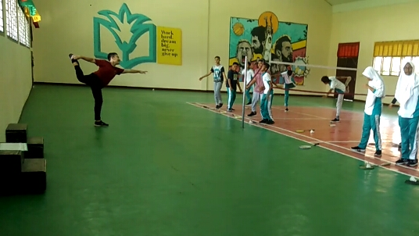

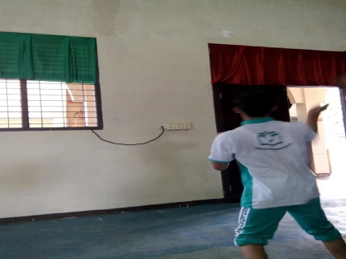

**PENGAMBILAN UNDIAN**

**Pertandingan**